МУНИЦИПАЛЬНОЕ БЮДЖЕТНОЕ ДОШКОЛЬНОЕ ОБРАЗОВАТЕЛЬНОЕ УЧРЕЖДЕНИЕ ДС «УЛЫБКА» Г. ВОЛГОДОНСКА

**Отчет**

**о проведении мероприятий по экологическому просвещению населения и пропаганде бережного отношения к окружающей среде**

**в старшей группе № 3**

Воспитатели: Строганова М.Ю. в.к.к.

Волгодонск 2025г.

В рамках плана мероприятий по экологическому просвещению населения и пропаганде бережного отношения к окружающей среде провели:

1. Приняли участие в природоохранной акции «Добрая зима» с целью привлечения внимания детей к проблемам зимующих птиц, с целью сохранения их численности и поддержания видового разнообразия.

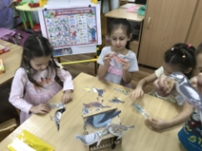 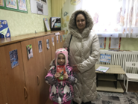 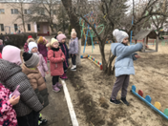

1. Создала в группе опытно-экспериментальный уголок участка Эколят по выращиванию цветов и растений.

